Redes Complexas
2º Projecto



Miguel Martins Duarte
nº 85016
Introdução

A cooperação revela ser um comportamento fundamental em várias científicas, nomeadamente na biologia. Em muitas espécies, fenómenos cooperativos podem ser observados. Pode surgir na forma de mecanismos de protecção ou caça que pretendem ser vantajosos para todos os seres vivos envolvidos.
É também interessante perceber de que forma a cooperação se desenvolveu, através dos mecanismos naturais de evolução. O problema pode ser visto num contexto de Teoria de Jogos, por exemplo com os conhecidos dilema do prisoneiro, Stag-Hunt game ou Snowdrift game. Nestes jogos, considera-se que há dois papéis: o de cooperador e o de defector.
Assim, podemos utilizar estes jogos directamente para simular uma interacção entre indivíduos. Uma das maneiras mais simples de representar o problema numa população é considerar uma grelha, na qual cada célula é um indíviduo, que “joga” um jogo específico com os seus vizinhos (que podem ser, por exemplo, os que partilham um lado/vértice da célula). As simulações obtidas são interessantes pelos sistemas extremamente dinâmicos que se podem obter.
Contudo, quando se procura representar populações reais, podemos fazer muito melhor. Consideram-se, assim, representações dos sistemas como redes de contactos (NoC – Network of contacts). Nestas redes, cada indivíduo é um nó e existe uma aresta entre dois se estes se relacionarem. Se pensarmos nestas redes como heterogéneas, podemos utilizar diversos modelos, como as redes single-scale, as redes broad-scale e as redes scale-free. Estas duas últimas caracterizam-se por seguirem uma lei de potência, sendo que as broad-scale apresentam normalmente uma cauda exponencial.
O software desenvolvido está disponível em github.com/michel94/ComplexNetworks (código) e em web.ist.utl.pt/miguel.martins.duarte/RC/rc.html (simulações).

Trabalho Desenvolvido
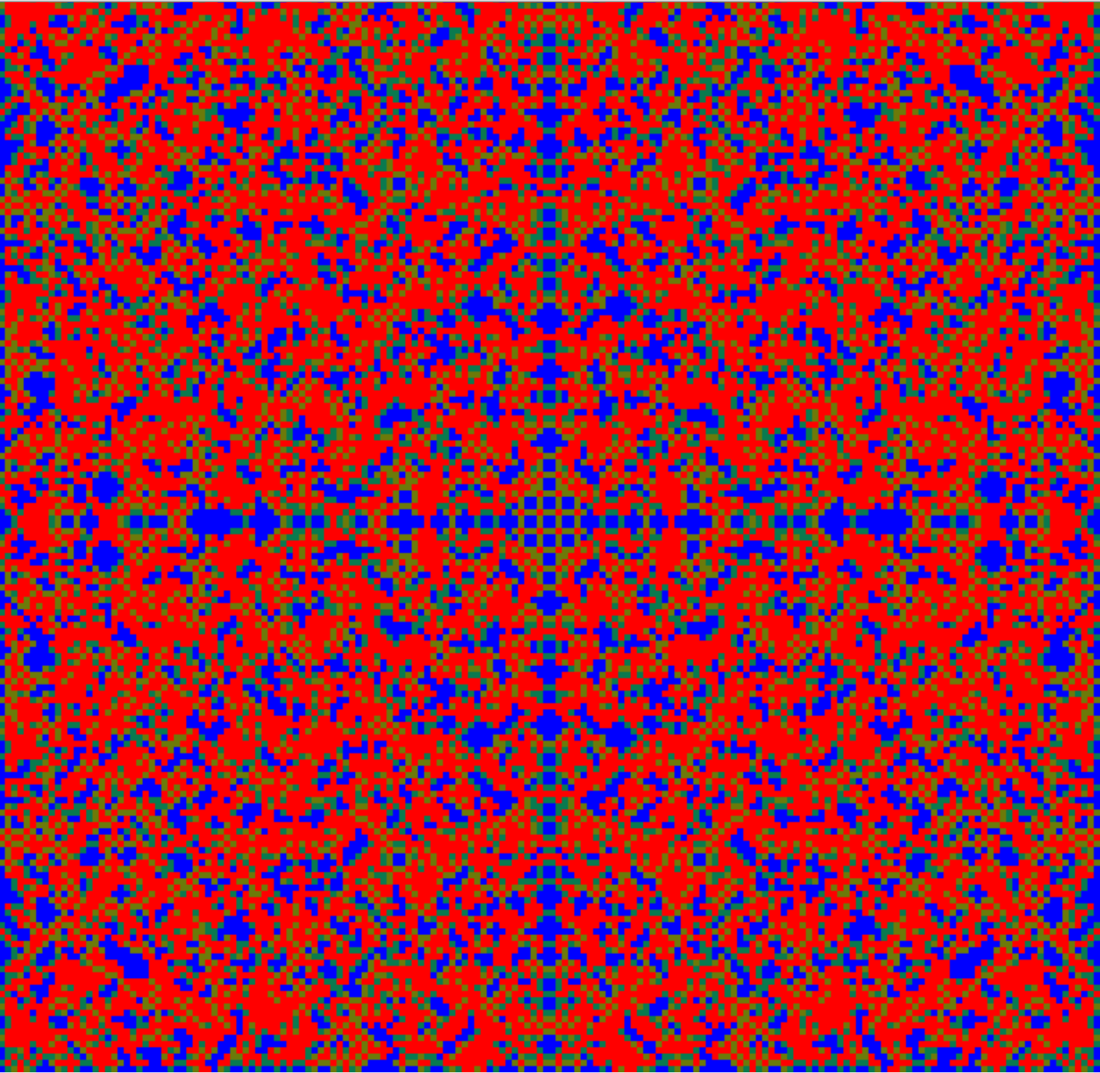Imagem 1: Simulação Dinâmica com Lattice 2d. Utilizado S=0.5 e T=1.45
Neste trabalho procurou-se criar diferentes tipos de simulação para estes jogos de duas pessoas. Foi do interesse do autor desenvolver estas simulações com interface gráfica, já que não é algo que se encontre disponível para quem quiser explorar, ao contrário de muitas coisas na internet. Optou-se portanto por desenvolver todo o código em javascript, o que se revelou menos eficiente na altura de gerar resultados com os modelos.
Implementou-se assim, primeiramente, uma versão do jogo numa lattice 2D. Em seguida, procurou-se adaptar o código para passar a funcionar num grafo. Utilizou-se, para o rendering, a biblioteca vis.js. Com a representação funcional, foi possível testar visualmente vários modelos de redes.

Após a implementação desta parte, investiu-se em simulações com diferentes parâmetros e com diversos modelos. Procurando ir além do trabalho desenvolvido por Santos, et al., escolheram-se Barabasi and Albert model, Minimal model (Dorogotsev, et al.) e Copying model (versão mais simples do Duplication model; Wagner, Kleinberg e outros).
Para procurar outros fenómenos, como a existência de comunidades (que, na biologia, é um aspecto fundamental), “inventou-se” e testou-se um modelo novo, no sentido de encontrar um que seja mais semelhante.
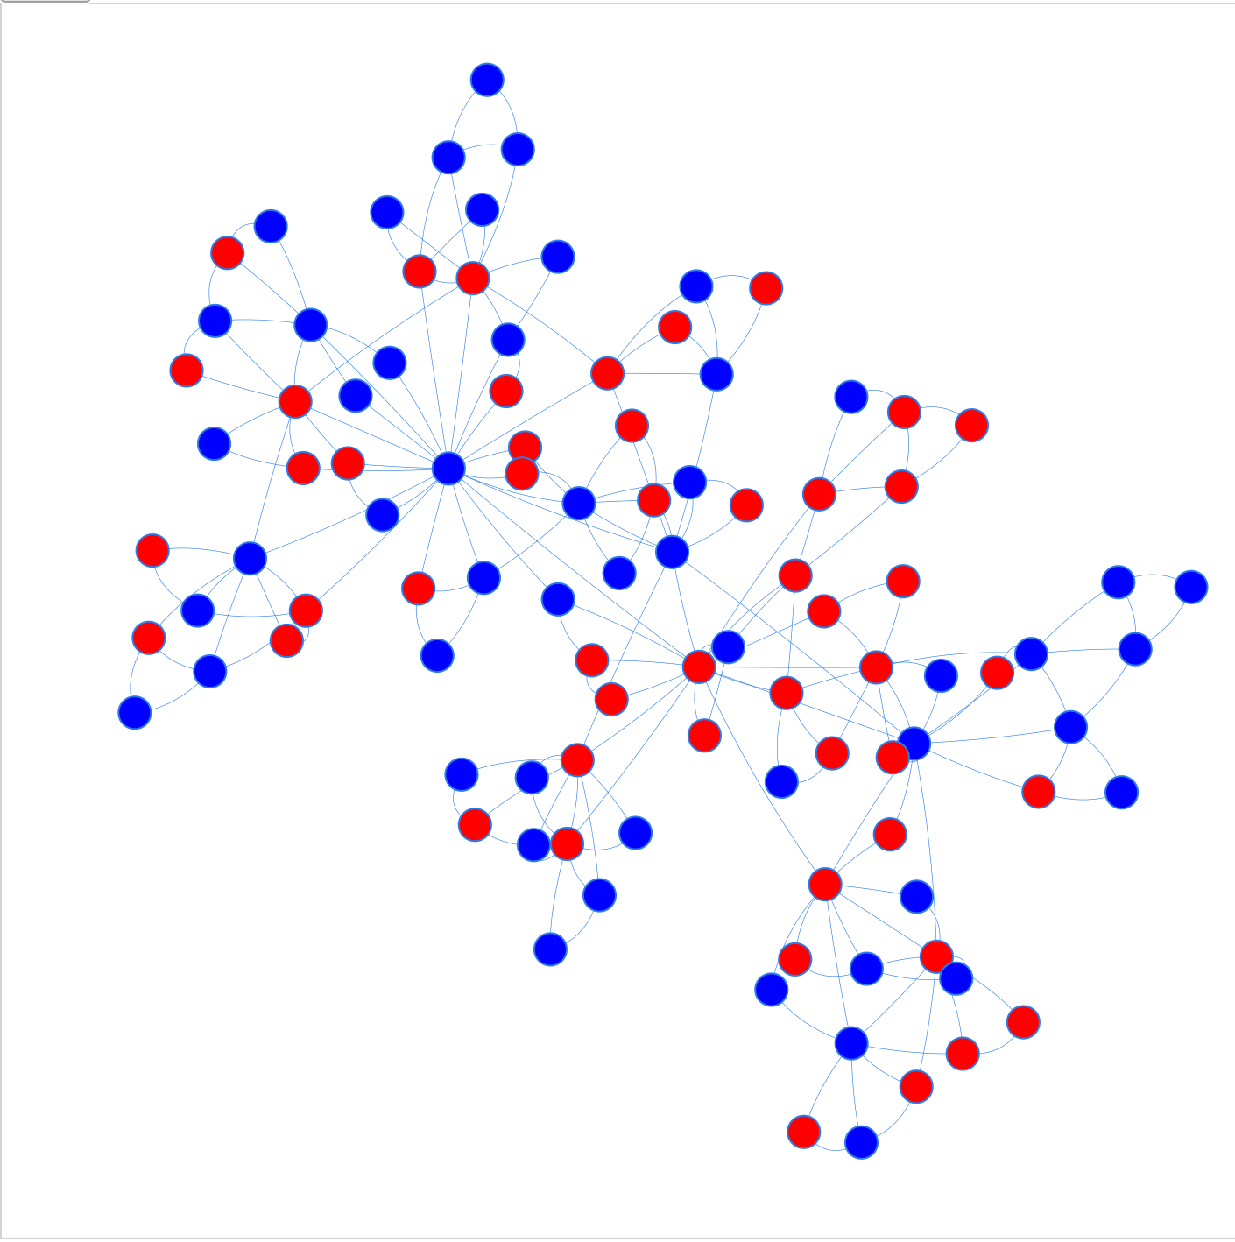Imagem 2: Simulador gráfico com uma rede de tamanho 100, utilizando o Minimal model.

Testes realizados

O fitness de cada nó foi dado jogando um jogo genérico, de quatro variáveis (com os nomes comuns na literatura), com cada um dos vizinhos, e somando os resultados. Nestes jogos consideram-se 4 variáveis essenciais: R, P, S e T. R (reward) é a recompensa conseguida por cooperar com outro cooperador. P (punishment) é a punição recebida por ser defector perante outro defector. S (sucker's payoff) é a penalidade de se ser cooperador perante um defector. E, por fim, T (temptation) é a tentação de ser defector perante um cooperador.
As variáveis R (reward) e P (punishment) podem ser reduzidas aos valores de 1 e 0, respectivamente, sem perda de generalidade, desde que se façam variar as restantes devidamente. Assume-se portanto que R > P, ou seja, é sempre preferível cooperação mútua a que defection mútua. Fez-se variar S entre 0 e 2 e T entre -1 e 1, inclusivé. Assim, podemos obter resultados para os três tipos de jogos mais comuns. O domínio do Stag-Hunt game encontra-se para os valores de S < 0 e T ≤ 1. O domínio do Snowdrift game encontra-se para o triângulo S ≥ 0, T > 1 e T+S < 2. O domínio do dilema do prisioneiro encontra-se para S < 0 e T > 1.
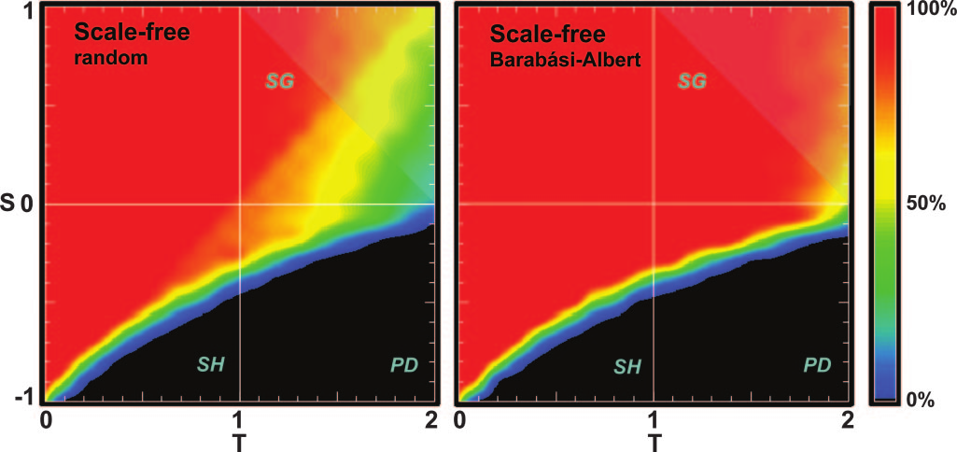
Existem resultados experimentais para estes jogos utilizando vários modelos de redes (Santos et al.): cliques, single-scale, scale-free com Barabasi-Albert model e scale-free random (rede aleatorizada para remover correlações, nomeadamente de idade). Este trabalho permite ir além dessas experiências já feitas, considerando como referência os modelos referidos anteriormente. Resumidamente, nesse estudo concluiu-se que a heterogeneidade leva a um aumento geral da cooperação, sendo que nos três jogos se conseguiu um aumento da cooperação no espaço do problema, nomeadamente no Snowdrift game, onde a cooperação passou a dominar face a grande variadade de equilíbrios que se obtinha para um grafo completo ou para uma rede single-scale.
Para o modelo de comunidades referido anteriormente, consideraram-se 4 parâmetros: o número de comunidades C, o grau inicial de cada nó adicionado m, uma probabilidade p e um número inicial de nós por comunidade I. O algoritmo começa com uma rede mínima contendo apenasnós, pertencendo I a cada comunidade. Faz-se depois múltiplas iterações até que a rede tenha o tamanho pretendido. Em cada iteração, escolhe-se aleatoriamente uma comunidade para esse nó. Depois, escolhem-se m ligações. Para cada ligação, há uma probabilidade p de se ligar com um nó da própria comunidade e p-1 de se ligar com um nó de outra. Neste último caso, escolhe aleatoriamente uma para se ligar. Após escolher a comunidade, escolhe um dos seus nós aleatoriamente e liga-se a ele. Como não existe nenhum mecanismo de preferencial attachment, este método permite obter algo parecido com uma rede em que cada comunidade é uma rede single-scale, e em que essas comunidades estão fracamente ligadas. Dependendo do parâmetro p, as comunidades poderão estar mais fortemente ligadas, formando uma rede single-scale de comunidades também elas single-scale. Este modelo peca, à partida, por não ter propriedades scale-free. Contudo, alguns investigadores encontraram resultados que não evidenciam propriedades scale-free em redes de interacção animal^{[5]}, por exemplo.

Parâmetros dos modelos e Resultados

Na evolução do comportamento de cada nó, escolheu-se a cada iteração um vizinho de forma aleatória. Com uma probabilidade dada pela diferença entre os seus fitness's dividida pelo máximo de fitness em toda a rede, o nó actual copiava o comportamento do vizinho.
Nos resultados apresentados seguidamente, utilizaram-se redes com 400 nós e 800 arestas. Utilizou-se portanto Minimal model sem alterações e Barabasi-Albert com m=2. Ajustou-se o argumento p do Copying model, utilizando-se nos testes m=2 e p=0.5 para obter uma distribuição igual à dada pelas outras redes: P(k) ~(R. Kumar [4]).
Para a rede de comunidades, utilizou-se C=8, m=2, p=0.95 e I=3.
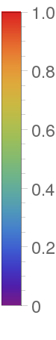
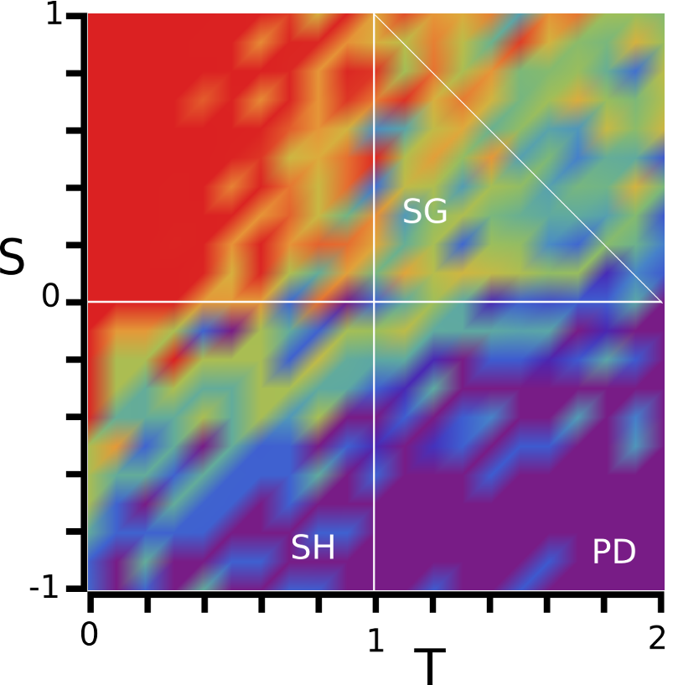
Foram obtidos 441 pontos, para diferentes valores de S e T (com intervalos de 0.1). Para cada ponto correram-se 300 iterações, com 5 execuções independentes, nas quais o grafo foi inicializado de cooperadores e defectors de forma aleatória. Foi utilizado o mesmo grafo para todos os pontos de cada modelo. O processo foi executado duas vezes para permitir escolher o resultado mais limpo. A recolha de dados para cada modelo demorou cerca de 8 horas.
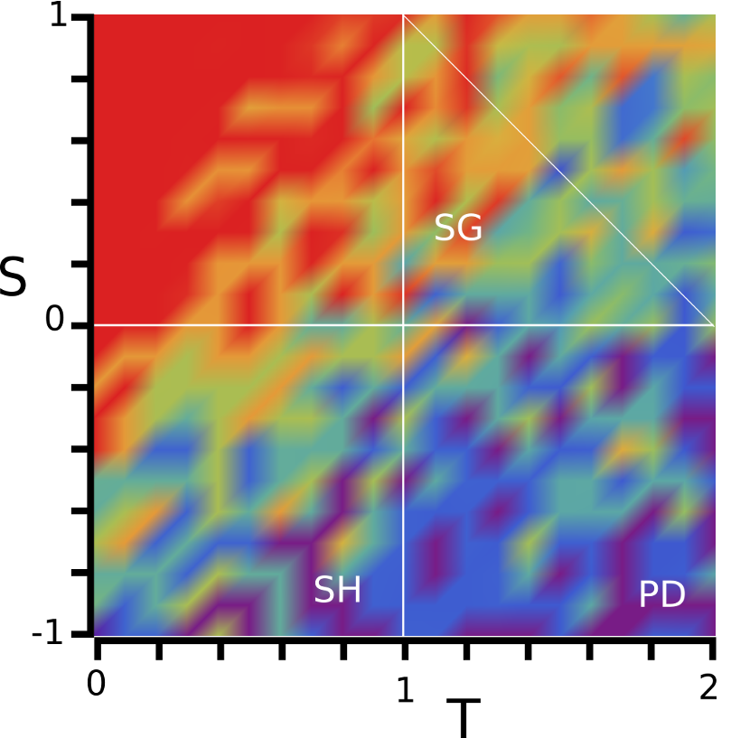
Barabási-Albert
Model
Minimal
Model

Resultados obtidos para percentagem de cooperadores. À esquerda, uma Barabasi-Albert NoC, à direita uma Minimal model NoC.
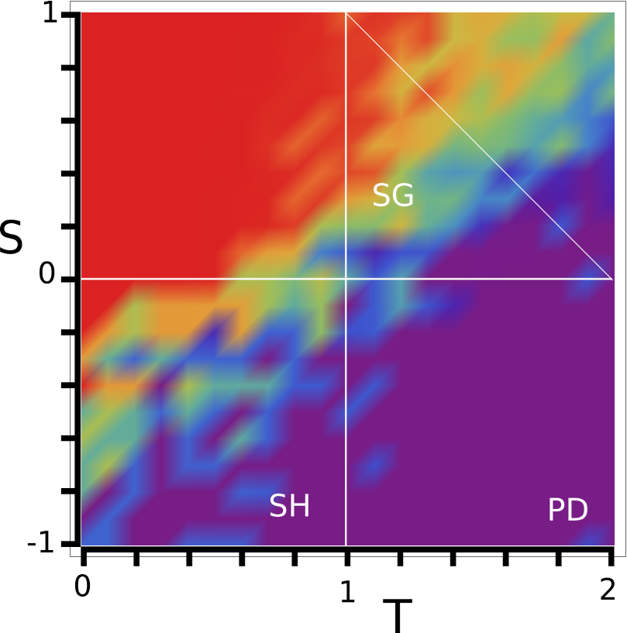
Como sabemos, a distribuição de grau dos dois modelos é igual (P(k) ~). Apesar de no minimal model termos um clustering coefficient que segue uma lei de potência segundo o grau e de no Albert-Barabasi termos um clustering coefficient independente do grau, não se consegue identificar nenhuma diferença significativa entre os resultados apresentados pelos dois modelos. De notar ainda que os gráficos obtidos são muito menos limpos dos que obtidos por Santos et al., o que torna muito complicado fazer qualquer observação. Ainda assim, no dilema do prisioneiro consegue-se observar um domínio claro dos defectors perante os cooperadores. Podemos também, com alguma dificuldade, delinear uma curva na figura da direita, abaixo da qual há 100% de defectors, que corresponderá à que foi obtida na referida publicação.
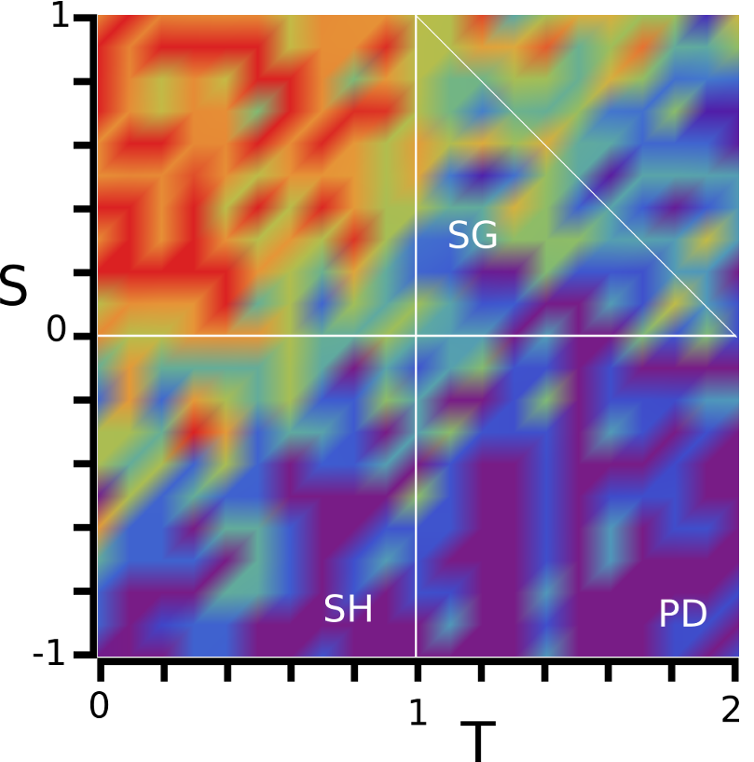
No Copying model (à direita) verificou-se uma percentagem elevada de defectors para todos os jogos, especialmente no dilema do prisioneiro. Foram feitos múltiplos testes e obteve-se sempre um resultado semelhante a este. Neste modelo é expectável um clustering coefficient elevado mas, como vimos no Minimal model, tal não foi suficiente para provocar uma alteração tão visível. O gráfico obtido parece ter algumas características semelhantes às obtidas para um grafo completo. A conclusão que se pode provavelmente tirar será de que o copying model, apesar de ser um modelo para uma rede scale-free, muito heterogénea, é necessário garantir que há uma quebra da total duplicação de nós, especialmente nesta versão do duplication model, que não adiciona novas ligações a cada iteração. Ajustando o valor de p=0.5 para um valor menor e aumentar o número de nós na rede poderia em princípio reforçar a cooperação global. O parâmetro p deve ser equilibrado de modo a provocar algum clustering (p mais baixo) mas também a garantir que se adiciona alguma aleatoriadade à rede (p mais elevado). Seria portanto interessante fazer testes mais alargados, com redes maiores, para observar de que maneira poderá a cooperação evoluir.
Copying
Model
Communities
Model

No modelo de comunidades implementado (à direita), consegue-se observar muita heterogeneidade nos resultados obtidos. Isto seria algo que seria de esperar, pois a existência de comunidades permite dentro destes se formem estruturas estáveis, pois têm pouco contacto com o resto gráfico, sendo possível ter uma mistura entre cooperadores e defectors. Claro que para que isto aconteça o número de comunidades deve-se manter elevado, para que o número de indivíduos por comunidade seja reduzido.

Conclusão

A utilização de Javascript e a falta de uma implementação paralela não permitiram obter resultados mais rigorosos, pois os testes demoravam muito tempo a executar, sendo muito afectados pelos erros da aleatoriedade. Para um trabalho futuro, seria interessante executar os mesmos testes com redes maiores, possivelmente numa implementação mais eficiente.
Seria ainda interessante experimentar outros modelos de redes com comunidades, provavelmente mais ajustados a redes reais. Poder-se-ia ainda observar a existência de cooperação dentro de cada comunidade e relaciona-la com o resto da rede.

Referências

[1] - Rongrong Dai, Zhenting Hou (2013), Scale-Free Property of Copying Model, Central South University China
[2] - F. C. Santos, J. M. Pacheco, and Tom Lenaerts (2006), Evolutionary dynamics of social dilemmas in structured heterogeneous populations
[3] - S.N. Dorogovtsev, J.F.F. Mendes and A.N. Samukhin (2000), Generic scale of the “scale-free” growing networks
[4] - R. Kumar, Stochastic models for the web graph, In Proceedings of the 41th IEEE Annual Symposium on Foundations of Computer Science, pp. 57-65, 2000.
[5] - Claudia Kasper, Bernhard Voelkl (2009), A social network analysis of primate groups

